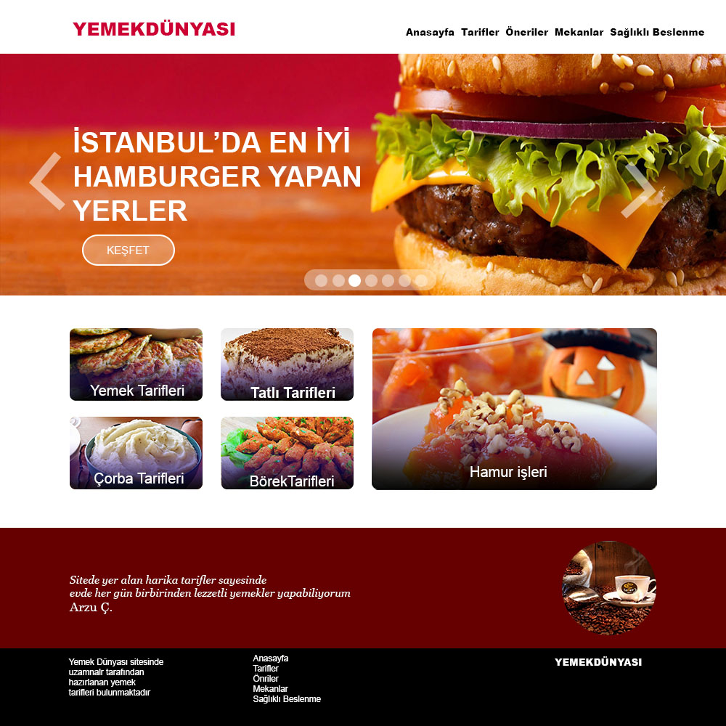

WEB SAYFASI 1200 X 1200 px

MENÜ YÜKSEKLİĞİ 100px

Yükseklik 130 px

Yükseklik 200 px

İçerik yüksekliği 370 px

Küçük resimler: 220x120 px

Büyük resim:470x270 px

Resim araları 30 px

Resim en üst ve en alt boşluk: 50 px

Boşluk 115 px

Banner alanı yüksekliği 400 px